[NexoTech]
(DAS) Documento Arquitectura Sistema
Versión 1.4

Identificación de Documento

Identificación | T-001
Proyecto | NexoTech
Versión | 1.4

Documento mantenido por | Manuel Muñoz
Fecha de última revisión | 02-10-2025
Fecha de próxima revisión | 16-12-2025

Documento aprobado por | Claudio Rios
Fecha de última aprobación | 16-11-2025

Historial de Revisiones

Fecha | Versión | Descripción | Autor
02-10-2025 | 1.0 | Agregacion datos Generales del Proyecto | Manuel Muñoz
14-10-2025 | 1.1 | Agregacion Diagramas (Clase, Relacional, Secuencia, Caso de Uso, Fisico) y completacion de información | Manuel Muñoz
10-11-2025 | 1.2 | Agregacion Diagramas (Diagrama de Actividades, Despliegue y Componentes) | Manuel Muñoz
11-11-2025 | 1.3 | Agregación Escenarios de Calidad | Manuel Muñoz
13-11-2025 | 1.4 | Descripcion de Tablas (diagrama de clases) | Manuel Muñoz

Tabla de Contenidos

1 Introducción 4
1.1 Contexto del Problema 4
El problema es que los compradores pierden tiempo buscando productos en distintos lugares y no siempre encuentran buenos precios, mientras que los proveedores no tienen un espacio central para ofrecer sus productos ni para llegar a más clientes. 4
1.2 Propósito 4
1.3 Ámbito 4
1.4 Definiciones, acrónimos y abreviaciones 4
1.5 Referencias 4
1.6 Resumen ejecutivo 4
En este documento podremos apreciar cómo se va a realizar la arquitectura de un proyecto sitio WEB, desde los requerimientos funcionales y no funcionales hasta los casos de uso extendido entre otro 4
1.7 Representación 6
2 Metas y Restricciones de la Arquitectura 7
2.1 Metas de la arquitectura 7
2.2 Restricciones de la Arquitectura 8
2.3 Otros antecedentes y consideraciones 8
3 Vista de Escenarios 9
3.1 Modelo de Casos de Uso 9
3.2 Casos de Usos Extendidos 9
3.3 Especificación de los Escenarios de Calidad Relevantes 11
4 Vista de Procesos 15
4.2 Administrador Ventas 16
4.3 Administrador Ventas Proveedor 17
4.4 Agregar Producto Proveedor 18
4.5 Agregar Usuarios 19
4.6 Buscar Producto 20
4.7 Cerrar sesión 21
4.8 Comisión 22
4.9 Comprar Productos 23
4.10 Dashboard 24
4.11 Detalles Productos 25
4.12 Eliminar Productos 26
4.13 Eliminar Usuarios 27
4.14 Iniciar sesión - Login 28
4.15 Mantenedor Agregar Productos 29
4.16 Mantenedor Modificar Productos 30
4.17 Mi Perfil 31
4.18 Modificar Productos Proveedor 32
4.19 Modificar Usuario 33
4.20 Registro 34
4.21 Seguimiento Producto 35
4.22 suscripción 36
4.23 Validar Pago 37
4.24 Eliminar Producto Proveedor 38
5 Vista Lógica 39
5.1 Parte Estructural ( Diagrama de Clases y Diagrama Relacional) 39
5.1.1 Descripción de Clases 40
5.1.2 Descripción de Tablas 42
5.2 Parte Dinámica (Diagrama de Secuencias) 43
6 Vista de Desarrollo o Despliegue 49
7 Vista Fisica 49
8 Decisiones de Diseño y Selección de Alternativas 51
9 Análisis de Reutilización 52

- Introducción
  - Contexto del Problema
El problema es que los compradores pierden tiempo buscando productos en distintos lugares y no siempre encuentran buenos precios, mientras que los proveedores no tienen un espacio central para ofrecer sus productos ni para llegar a más clientes.

  - Propósito
NexoTech busca solucionar esto con una plataforma Web que centraliza la oferta, da más visibilidad a los proveedores y ofrece seguridad a los compradores. El proyecto será sostenible gracias a ingresos por comisión en cada compra y planes de suscripción para proveedores.

  - Ámbito
Ámbito Local: Se realizará el sitio Web para que puedan manejarlo desde cualquier lugar y poder comprar o vender productos desde su dispositivo personal.

  - Definiciones, acrónimos y abreviaciones
ACRONIMO | DESCRIPCION
CU | Casos de uso
EC | Escenario de calidad
UML | Diagrama de casos de uso
NTCH | Nombre del Proyecto NexoTech

  - Referencias
A continuación, se listan las referencias a otros documentos :
- Planilla Informe ERS
- Planilla Diagrama de Caso de Uso
- Planilla de Casos de Usos Extendidos
- Planilla Diagrama de Clases
- Planilla Diagrama de Actividades
- Planilla Diagrama Relacional BD
- Planilla Diagrama de Secuencia
- Planilla Diagrama de Componentes
- Planilla Diagrama de Despliegue

  - Resumen ejecutivo
En este documento podremos apreciar cómo se va a realizar la arquitectura de un proyecto sitio WEB, desde los requerimientos funcionales y no funcionales hasta los casos de uso extendido entre otro

  - Representación
La arquitectura del sistema NexoTech está representada siguiendo el enfoque de del framework 4+1 y las recomendaciones del proceso unificado. Las vistas incluidas en esta versión del documento son:

- Vista de Escenarios: Describe los casos de uso más significativos, presenta los actores y una descripción de sus casos de uso asociados. De igual forma describe los escenarios de calidad más relevantes para la arquitectura.

- Vista de Procesos: Describe los procesos involucrados para darle sentido a la ejecución del sistema, así como sus relaciones de comunicación y sincronización.

- Vista Lógica: Describe la arquitectura del sistema presentando varios niveles de refinamiento. Indica los módulos lógicos principales, sus responsabilidades y dependencias.

- Vista de Desarrollo o Despliegue: Describe los componentes de deployment construidos y sus dependencias.

- Vista Fisica: Describe restricciones tecnológicas, normativas, estándares, etc., los cuales influyen sobre las decisiones arquitectónicas, del producto y del proceso de desarrollo.

- Metas y Restricciones de la Arquitectura
A continuación, se revisan las metas y restricciones de la arquitectura.
  - Metas de la arquitectura
De acuerdo a las reuniones y al análisis de los requerimientos, se listan los principales conductores iniciales de la arquitectura los cuales corresponden a las metas arquitectónicas iniciales ( atributos de calidad)

Atributos de Calidad

Nº | Requerimiento solicitado | Atributo de calidad asociado | Justificación
1 | Coexistir con otros sistemas | Funcionalidad - Interoperabilidad | El sistema debe integrarse e interactuar armónicamente con el sistema de Pago
2 | Aplicación Web | Portabilidad - Facilidad de Instalación | El sistema debe estar implementado como aplicación web
3 | Sistema Amigable | Usabilidad - Atractividad | El sistema debe ser fácil de usar para los usuarios
4 | Tolerante a Fallos | Fiabilidad - Tolerante a fallos | El sistema debe tolerar los fallos o errores al manipular los datos
5 | Sistema Preciso | Funcionalidad - Precisión | El sistema debe ser preciso en sus procedimientos o cálculos
6 | Idioma Entendible | Usabilidad - Inteligible | El sistema debe estar en un idioma entendible para el usuario
7 | Funcionamiento 24/7 | Mantenibilidad - Estabilidad | El sistema debe estar en línea en todo momento
8 | Sistema Eficiente | Eficiencia - Cumplimiento de la Eficiencia | El sistema debe entregar una respuesta inmediata de datos y rápida.
9 | Intuitivo | Usabilidad - Facilidad de Aprendizaje | El sistema será de uso simple, mediante imágenes o iconos
10 | Sistema con tamaño de letra acorde | Usabilidad - Inteligible | El sistema debe tener una letra entendible
11 | Modular | Mantenibilidad - Cambiabilidad | El sistema debe estar construido en módulos para su fácil mantención
12 | Seguridad | Funcionalidad - Seguridad | El sistema debe asegurar los datos y controlar el acceso
13 | Visualización de los Reportes | Funcionalidad - Idoneidad | El sistema permitirá visualizar y generar reportes en PDF y Excel
  - Restricciones de la Arquitectura

Existen restricciones que han sido levantadas con los stakeholders, las cuales se presentan a continuación:

- Tiempo de construcción: se cuenta con un plazo de tiempo para su construcción, 8 semanas según la planificación.
- Infraestructura: se cuenta con servidores de aplicación replicados y con una base de datos MySQL.

- Otros componentes de software: no se considera la adquisición y licenciamiento de otros componentes de software.

  - Otros antecedentes y consideraciones
La empresa desarrolladora cuenta con un framework que considera los siguientes componentes que permiten satisfacer los requerimientos arquitectónicos:

- Framework Django, con esto se soporta la encapsulación y modularización de componentes para facilitar la mantenibilidad del sistema. Asimismo, privilegia el performance en tiempo de ejecución dado que es un framework conocido y amigable.
- Framework de seguridad, con esto se soporta la meta de seguridad

- Vista de Escenarios
Esta sección describe en detalle el conjunto de escenarios funcionales y no funcionales que obtuvieron la mayor prioridad en el análisis. Para esto se presenta y describe el diagrama de casos de uso y los casos de uso prioritarios, así como los escenarios en que uno o más atributos de calidad se ven involucrados de manera significativa.

  - Modelo de Casos de Uso
Agregar el modelo de caso uso general del sistema

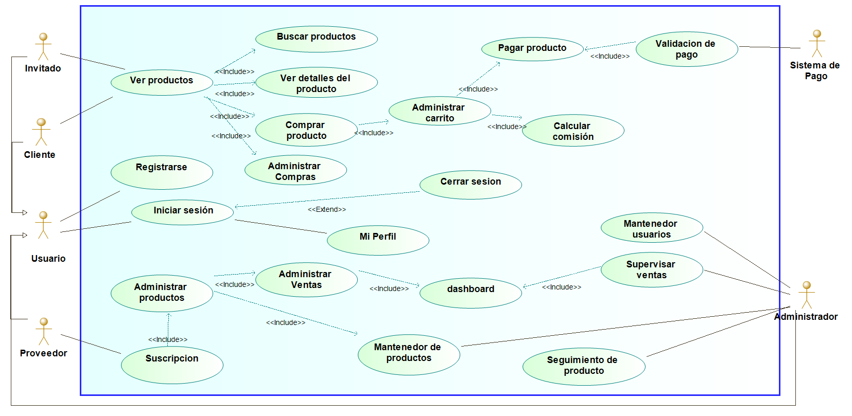

  - Casos de Usos Extendidos
Los casos de uso considerados son los más relevantes para el desarrollo de la arquitectura. Se adjunta el documento o planilla caso uso.

Casos de Uso Extendido

A continuación, se listan los casos de uso relevantes, los cuales pueden ser encontrados con su especificación detallada en el documento “Casos de Uso Extendido”.
Código | Nombre | Actores | Prioridad
CU-001 | Registrarse | Usuario | Alto
CU-002 | Ver productos | Invitado, Cliente | Alto
CU-003 | Ver detalles del producto | Invitado, Cliente | Alto
CU-004 | Buscar productos | Invitado, Cliente | Alto
CU-005 | Iniciar sesión | Todos los usuarios excepto Invitado | Alto
CU-006 | Comprar producto | Cliente, Invitado, Usuario | Alto
CU-007 | Administrar carrito | Cliente, Invitado, Usuario | Alto
CU-008 | Pagar producto | Cliente, Invitado, Usuario | Alto
CU-009 | Mi perfil | Usuario | Alto
CU-010 | Administrar compras | Cliente, Invitado, Usuario | Alto
CU-011 | Cerrar sesión | Todos los usuarios excepto Invitado | Alto
CU-012 | Administrar productos | Administrador y Proveedor | Alto
CU-013 | Administrar ventas | Proveedor | Alto
CU-014 | Seguimiento de producto | Administrador | Alto
CU-015 | Dashboard | Administrador o Proveedor | Alto
CU-016 | Mantenedor de productos | Administrador o Proveedor | Alto
CU-017 | Mantenedor de usuarios | Administrador | Alto
CU-018 | Supervisar ventas | Administrador o Proveedor | Alto
CU-019 | Validación de pago | Sistema de Pago | Alto
CU-020 | Calcular comisión | Sistema de Pago | Alto
CU-021 | Suscripción | Proveedor | Alto

  - Especificación de los Escenarios de Calidad Relevantes
Después de un análisis en conjunto con los stakeholders, los escenarios de calidad se expresan a continuación:

Identificador: EC01
Escenario(s): |  | El sistema debe integrarse e interactuar armónicamente con el sistema de Pago
Atributos de Calidad relevantes: |  | Funcionalidad - Interoperabilidad
Componentes del Escenario | Estímulos: | Efectuar los pagos a través del sistema de pago, intentando ingresar al banco y efectuar la compra
 | Fuente del estímulo | Sistema de Pago
 | Ambiente: | Normal
 | Artefacto: | Pagina para generar los pagos
 | Respuesta: | El pago no fue efectuado a través del sistema de pago debido a que no hay conexión con el sistema
 | Medida de Respuesta | Todos los sistemas que intenten realizar pagos

Identificador: EC02
Escenario(s): |  | El sistema será implementado como aplicación web
Atributos de Calidad relevantes: |  | Portabilidad - Facilidad de Instalación
Componentes del Escenario | Estímulos: | Comprobar el tiempo de demora de la aplicación
 | Fuente del estímulo | Tester
 | Ambiente: | Testing
 | Artefacto: | Aplicación
 | Respuesta: | Se verifica que la aplicación no se demore más de 30 minutos en instalarse o subirse al hosting
 | Medida de Respuesta | El 100% de los testeadores comprobaron que la aplicación se ha instalado o subido en menos de 20 minutos

Identificador: EC03
Escenario(s): |  | El sistema debe ser amigable para los usuarios
Atributos de Calidad relevantes: |  | Usabilidad - Atractividad
Componentes del Escenario | Estímulos: | Navegar por la aplicación web o de escritorio
 | Fuente del estímulo | Usuario
 | Ambiente: | Normal
 | Artefacto: | Todo el sistema
 | Respuesta: | Al usuario le agrada la facilidad y lo simple que es usar el sistema
 | Medida de Respuesta | El 100% de los usuarios le gusta el sistema y lo califica con una nota superior a 5 estrellas de un total de 7 estrellas

Identificador: EC04
Escenario(s): |  | El sistema debe tolerar los fallos o errores al manipular los datos
Atributos de Calidad relevantes: |  | Fiabilidad - Tolerante a fallos
Componentes del Escenario | Estímulos: | Ingresar datos erróneamente
 | Fuente del estímulo | Analista de Calidad
 | Ambiente: | Testing
 | Artefacto: | Todo el sistema
 | Respuesta: | En ningún momento ocurren fallos o caídas cuando el testador ingresa datos erróneamente
 | Medida de Respuesta | Al 100% de los testeadores no se le cae el sistema o le ocurren fallos al haber ingresado datos erróneamente

Identificador: EC05
Escenario(s): |  | El sistema debe ser preciso en sus procedimientos o cálculos
Atributos de Calidad relevantes: |  | Funcionalidad - Precisión
Componentes del Escenario | Estímulos: | Calcular el sueldo y los bonos
 | Fuente del estímulo | Funcionario
 | Ambiente: | Normal
 | Artefacto: | Módulo de pagos
 | Respuesta: | No han ocurrido imprecisiones en los cálculos o procedimiento
 | Medida de Respuesta | El 100% de los procedimiento y cálculos se realizan sin ninguna imprecisión y problema

Identificador: EC06
Escenario(s): |  | El sistema debe estar en un idioma entendible para el usuario
Atributos de Calidad relevantes: |  | Usabilidad - Inteligible
Componentes del Escenario | Estímulos: | Visualizar el idioma del sistema
 | Fuente del estímulo | Usuario
 | Ambiente: | Normal
 | Artefacto: | Todo el sistema
 | Respuesta: | El usuario lograr entender el idioma del sistema correctamente
 | Medida de Respuesta | El 100% de los usuarios pudieron entender sin ninguna problema el idioma del sistema

Identificador: EC07
Escenario(s): |  | El sistema debe estar en línea en todo momento
Atributos de Calidad relevantes: |  | Mantenibilidad - Estabilidad
Componentes del Escenario | Estímulos: | Inscribirse a un taller un dia domingo a las 01:00 am
 | Fuente del estímulo | Analista de Calidad
 | Ambiente: | Testing
 | Artefacto: | Módulo de inscripción
 | Respuesta: | El tester se inscribe de manera correcta y sin ningún problema
 | Medida de Respuesta | El 100% de los usuarios efectuaron que el sistema estuvo siempre disponible a la hora de usarlo independientemente de la hora de uso.

Identificador: EC08
Escenario(s): |  | El sistema debe ser eficiente a la hora de usarlo
Atributos de Calidad relevantes: |  | Eficiencia - Cumplimiento de la Eficiencia
Componentes del Escenario | Estímulos: | Comprobar que los pagos sean dirigidos correctamente
 | Fuente del estímulo | Analista de Calidad
 | Ambiente: | Testing
 | Artefacto: | Todo el sistema
 | Respuesta: | El tester debe comprobar que la base de datos funcione correctamente con el sistema de pagos y transacciones.
 | Medida de Respuesta | El 100% de los testeadores efectuaron que el sistema funciona correctamente con el sistema de pagos a los instructores.

Identificador: EC09
Escenario(s): |  | El sistema será de uso simple, mediante imágenes o iconos
Atributos de Calidad relevantes: |  | Usabilidad - Facilidad de Aprendizaje
Componentes del Escenario | Estímulos: | Navegar por el sistema
 | Fuente del estímulo | Usuario
 | Ambiente: | Normal
 | Artefacto: | Todo el sistema
 | Respuesta: | El sistema tiene imágenes e iconos de referencia al procedimiento que realiza
 | Medida de Respuesta | El 100% de los testeadores han podido visualizar los iconos e imágenes de referencia sin ningún problema

Identificador: EC010
Escenario(s): |  | El sistema debe tener una letra entendible
Atributos de Calidad relevantes: |  | Usabilidad - Inteligible
Componentes del Escenario | Estímulos: | Navegar por el sistema
 | Fuente del estímulo | Usuario
 | Ambiente: | Normal
 | Artefacto: | Todo el sistema
 | Respuesta: | El sistema cumple con tener una letra acorde para su fácil entendimiento
 | Medida de Respuesta | El 100% de los testeadores han entender el contenido del sistema sin ningún problema

Identificador: EC011
Escenario(s): |  | El sistema debe estar construido en módulos para su fácil mantención
Atributos de Calidad relevantes: |  | Mantenibilidad - Cambiabilidad
Componentes del Escenario | Estímulos: | Realizar una mantención de los módulos
 | Fuente del estímulo | Desarrolladores
 | Ambiente: | Desarrollo
 | Artefacto: | Todo el sistema
 | Respuesta: | No se han generado conflictos ni problemas en el sistema al actualizar los módulos
 | Medida de Respuesta | El 100% de los desarrolladores no tuvo problema para realizar las mantenciones a los distintos módulos

Identificador: EC12
Escenario(s): |  | El sistema debe asegurar los datos con confidencialidad
Atributos de Calidad relevantes: |  | Funcionalidad - Seguridad
Componentes del Escenario | Estímulos: | Controlar los datos de acceso de los usuarios
 | Fuente del estímulo | Usuario
 | Ambiente: | Normal
 | Artefacto: | Página de autentificación (Login)
 | Respuesta: | El usuario ingresa correctamente sus datos
 | Medida de Respuesta | El 100% de los usuarios han ingresado incorrectamente sus datos, por lo que, el sistema no los deja ingresar

Identificador: EC013
Escenario(s): |  | El sistema permitirá visualizar y generar reportes en PDF y Excel
Atributos de Calidad relevantes: |  | Funcionalidad - Idoneidad
Componentes del Escenario | Estímulos: | Generar y visualizar los reportes en PDF y Excel
 | Fuente del estímulo | Funcionario
 | Ambiente: | Normal
 | Artefacto: | Pagina para generar los reportes
 | Respuesta: | El funcionario genera y visualiza los reportes correctamente
 | Medida de Respuesta | El 100% de los funcionarios han podido generar y visualizar los reportes de los talleres en Excel y PDF correctamente
- Vista de Procesos
Ilustración 2: Diagramas de Actividades

4.1 Administrador Compras

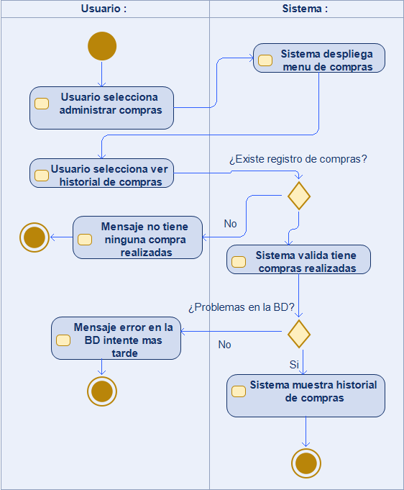

4.2 Administrador Ventas

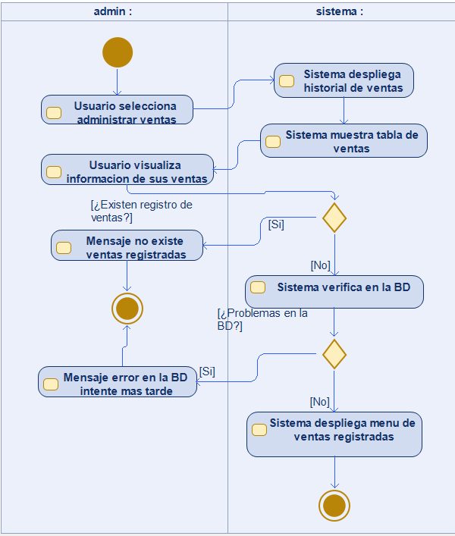

Administrador Ventas Proveedor

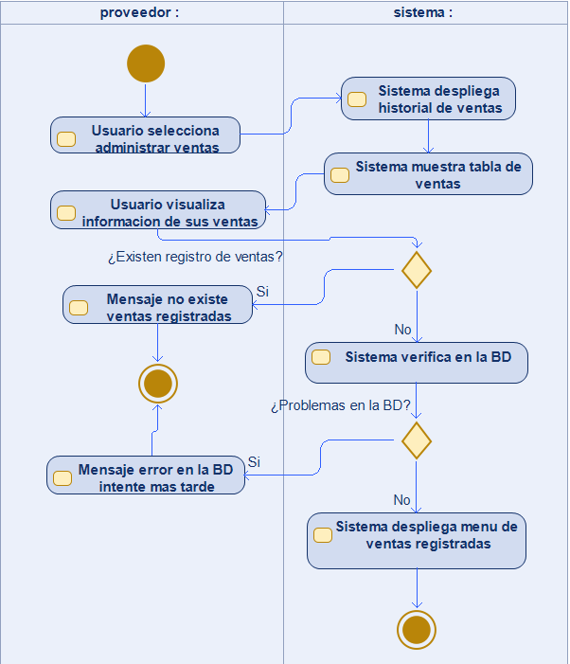

Agregar Producto Proveedor

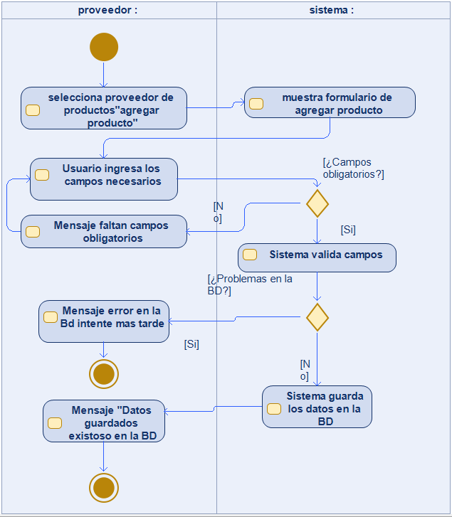

Agregar Usuarios

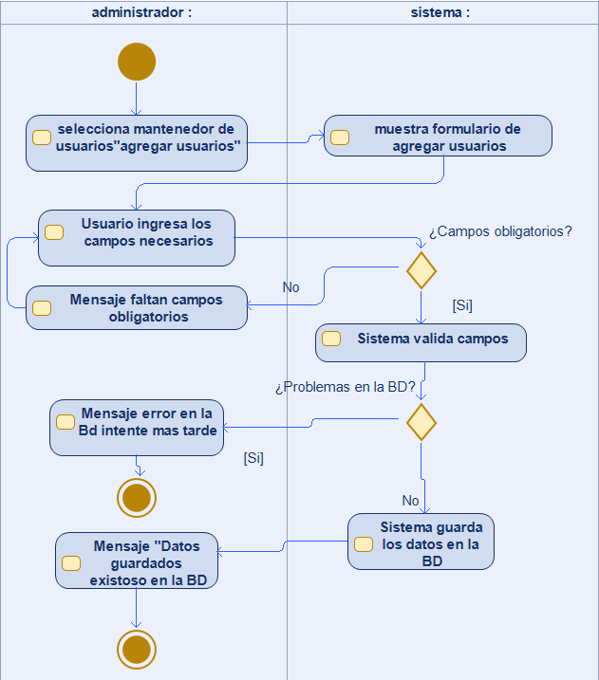

Buscar Producto

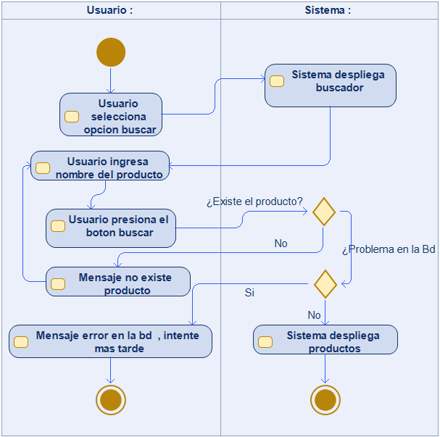

Cerrar sesión

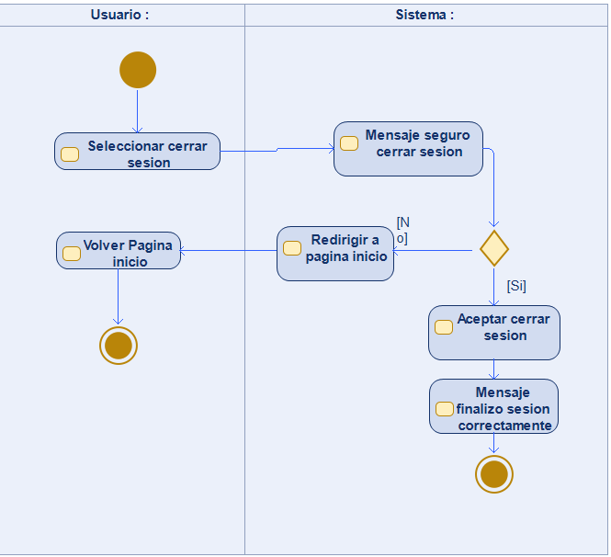

Comisión

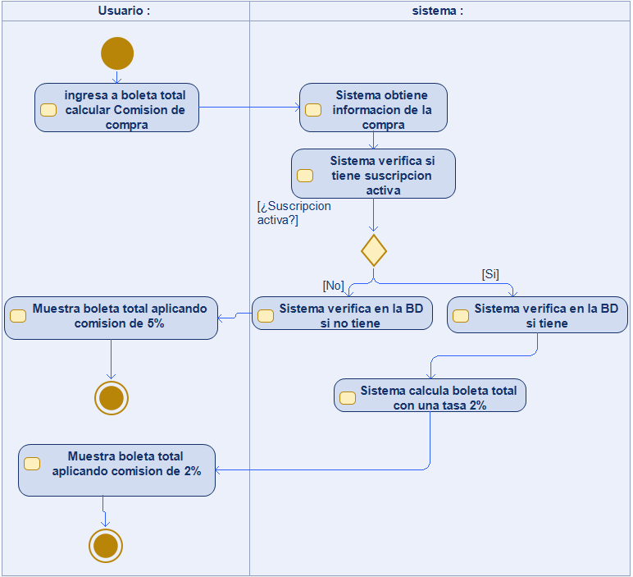

Comprar Productos

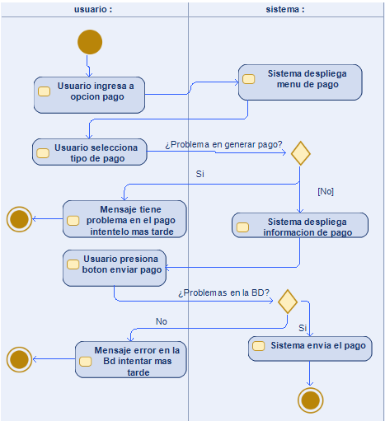

Dashboard

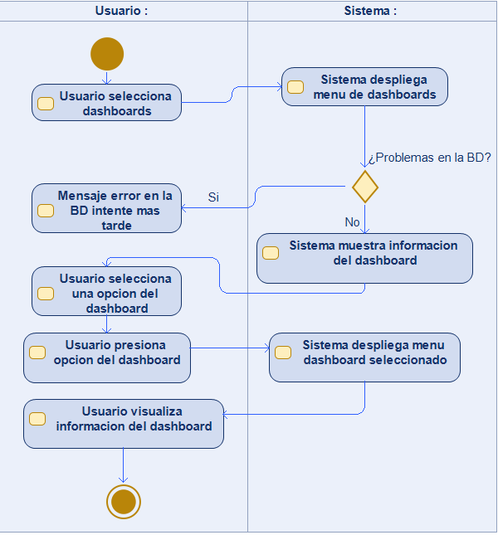

Detalles Productos

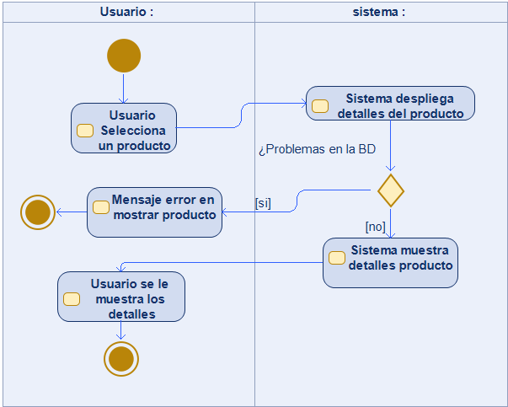

Eliminar Productos

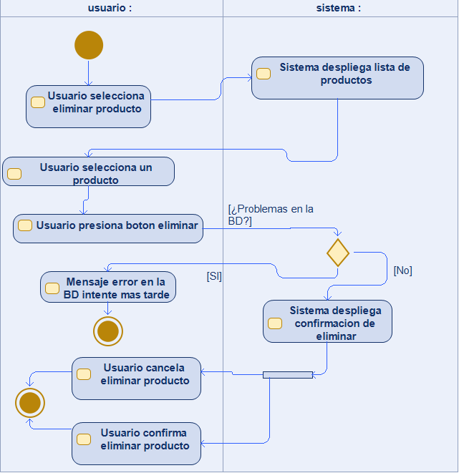

Eliminar Usuarios

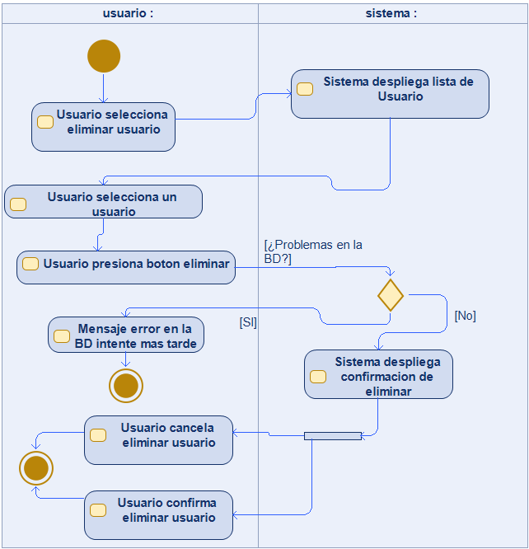

Iniciar sesión - Login

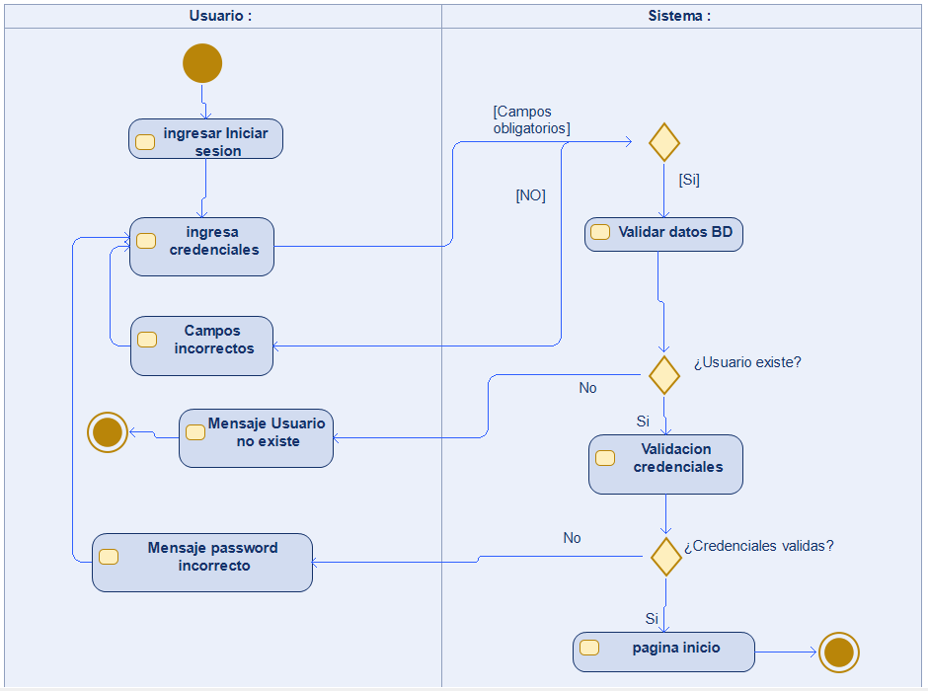

Mantenedor Agregar Productos

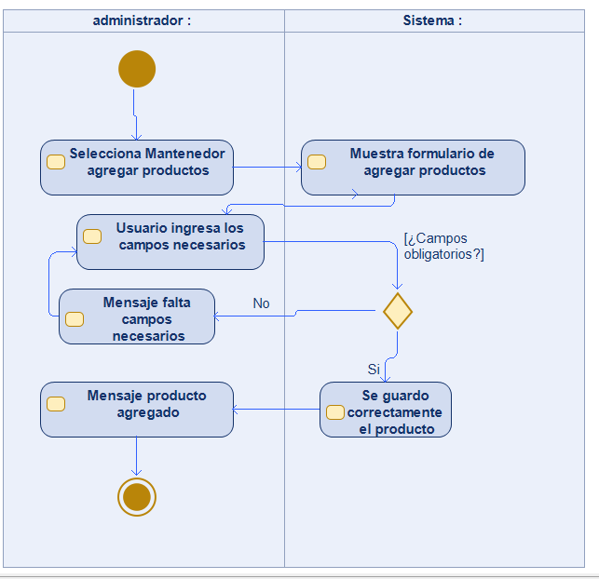

Mantenedor Modificar Productos

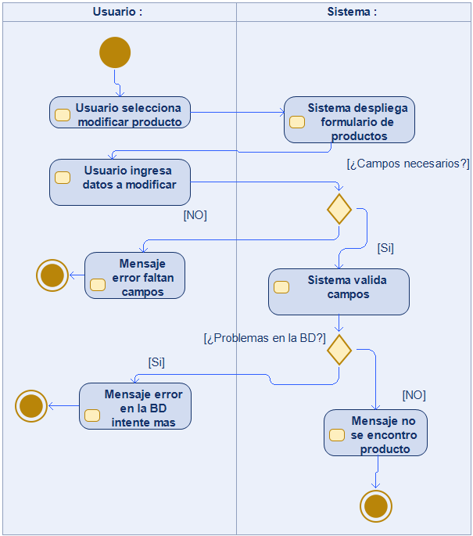

Mi Perfil

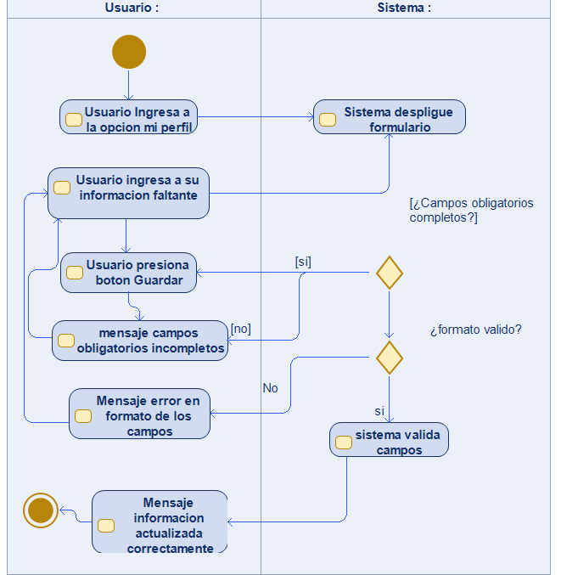

Modificar Productos Proveedor

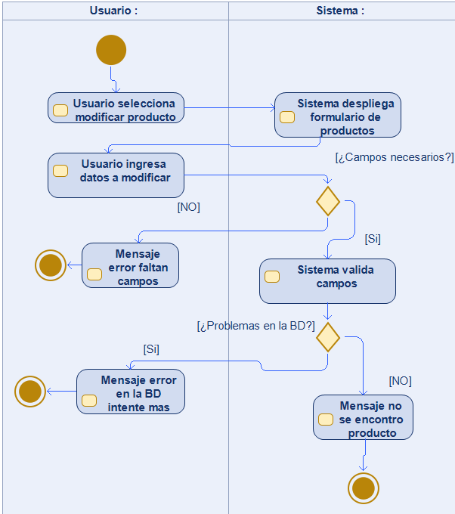

Modificar Usuario

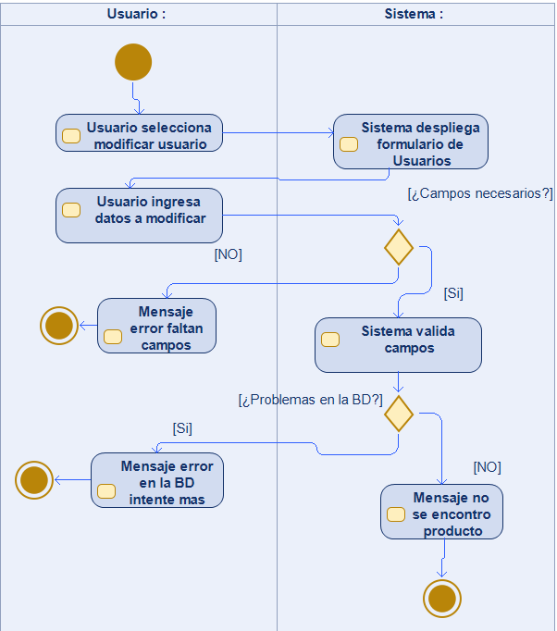

Registro

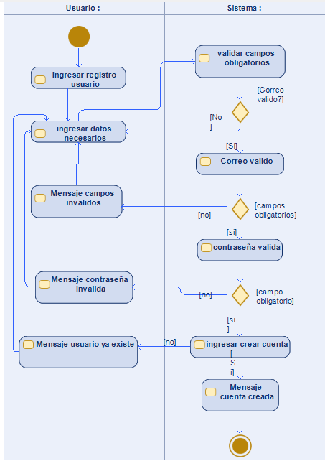

Seguimiento Producto

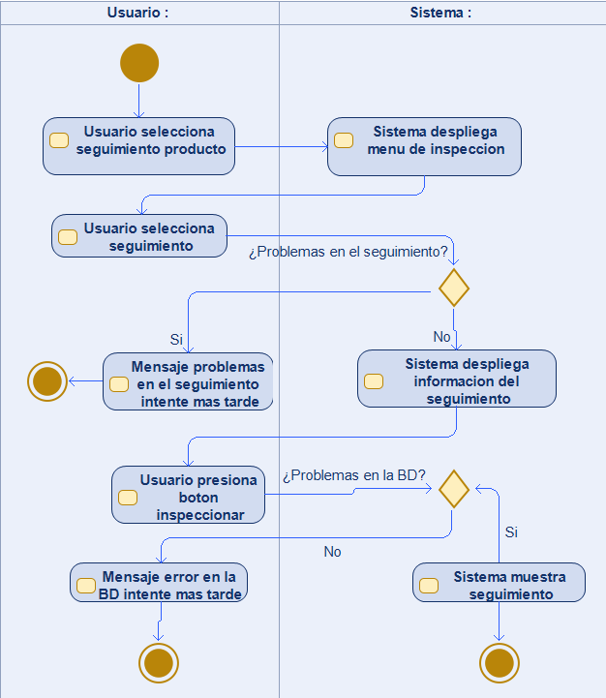

suscripción

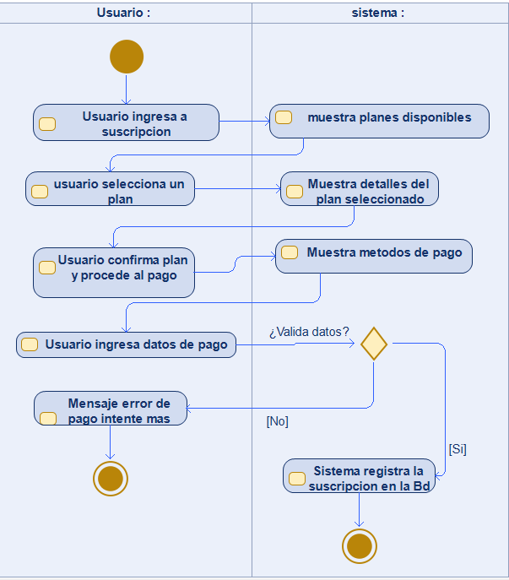

Validar Pago

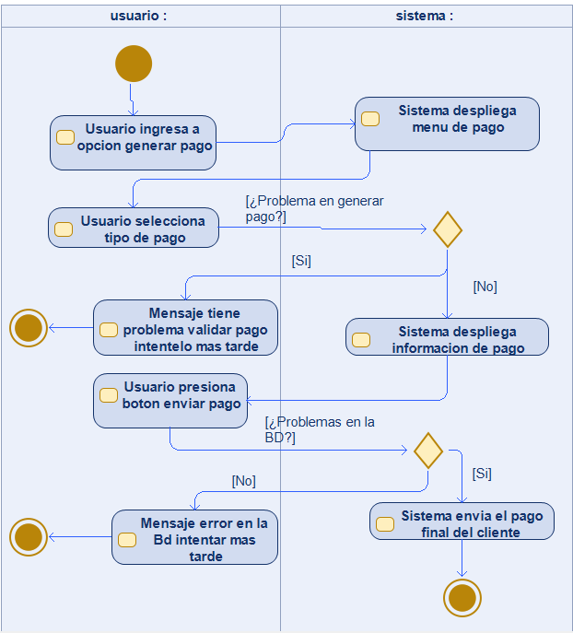

Eliminar Producto Proveedor

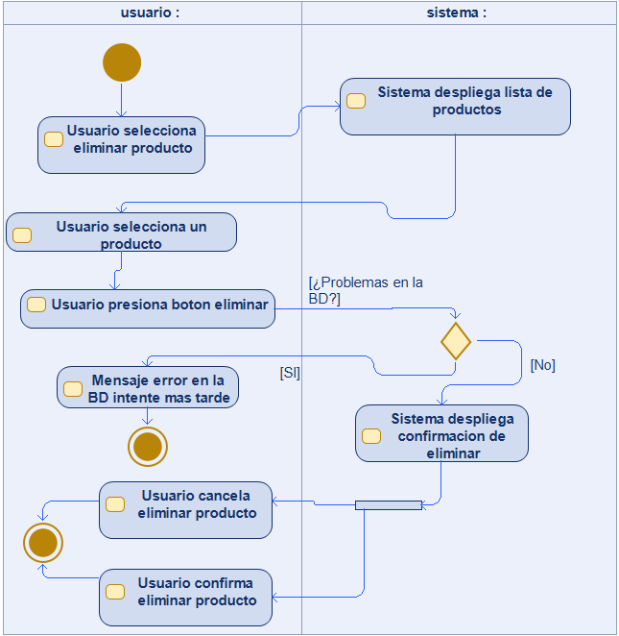

- Vista Lógica
A continuación, se presenta una vista lógica de la aplicación expresado en tres diagramas, uno de ellos que muestra la parte estructural o estática de la aplicación (clases) y a la base de datos (modelo relacional).otra vista que representa la parte dinámica (secuencias).

  - Parte Estructural ( Diagrama de Clases y Diagrama Relacional)

Ilustración 3: Diagrama de Clases

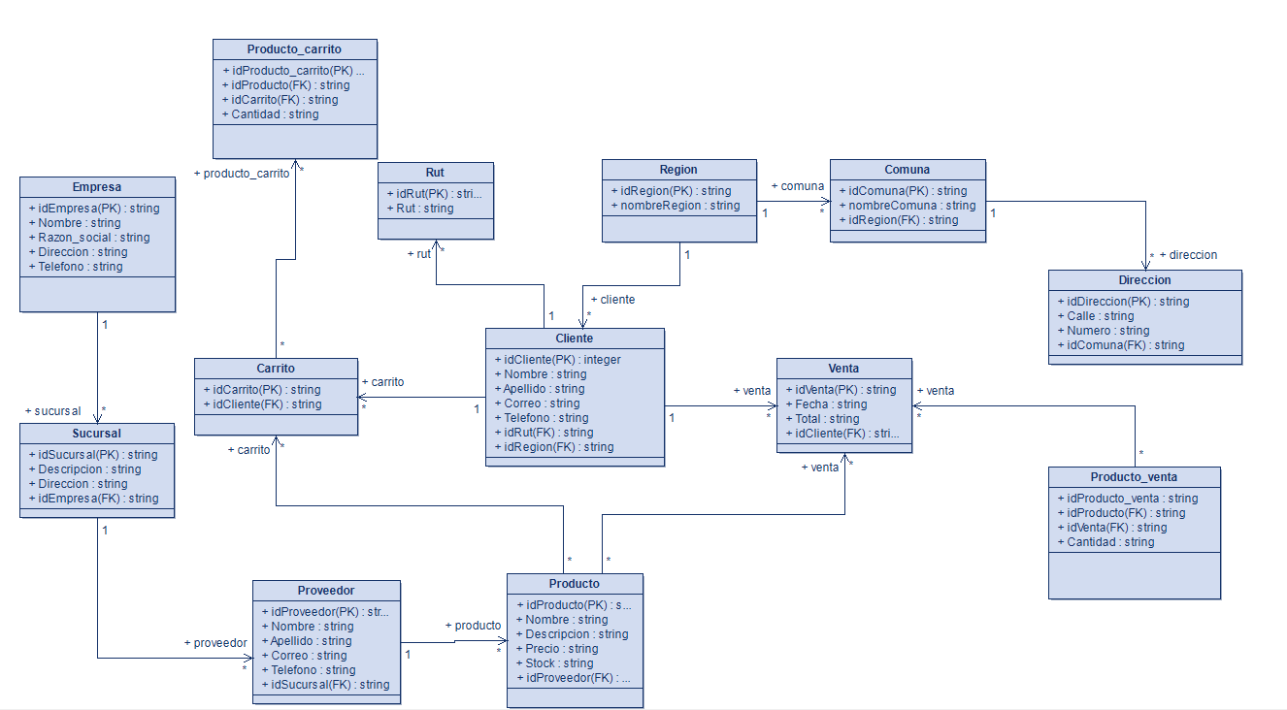

Descripción de Clases
Código | Nombre | Descripción
CL-001 | Cliente | Contiene los datos del cliente registrado en el sistema
CL-002 | Rol | Contiene los distintos tipos de usuario
CL-003 | Proveedor | Contiene los datos del proveedor registrado en el sistema
CL-004 | Suscripcion | Contiene los datos
CL-005 | Empresa | Contiene los datos de la empresa registrada por el proveedor registrado en el sistema
CL-006 | Producto | Contiene los datos del producto registrado por el proveedor registrado en el sistema
CL-007 | Venta | Contiene los datos de una venta realizada en el sistema
CL-008 | Usuario | Contiene los datos del usuario
CL-009
CL-010
CL-011
CL-012
CL-013

Ilustración 4: Diagrama de Base Datos (Relacional)

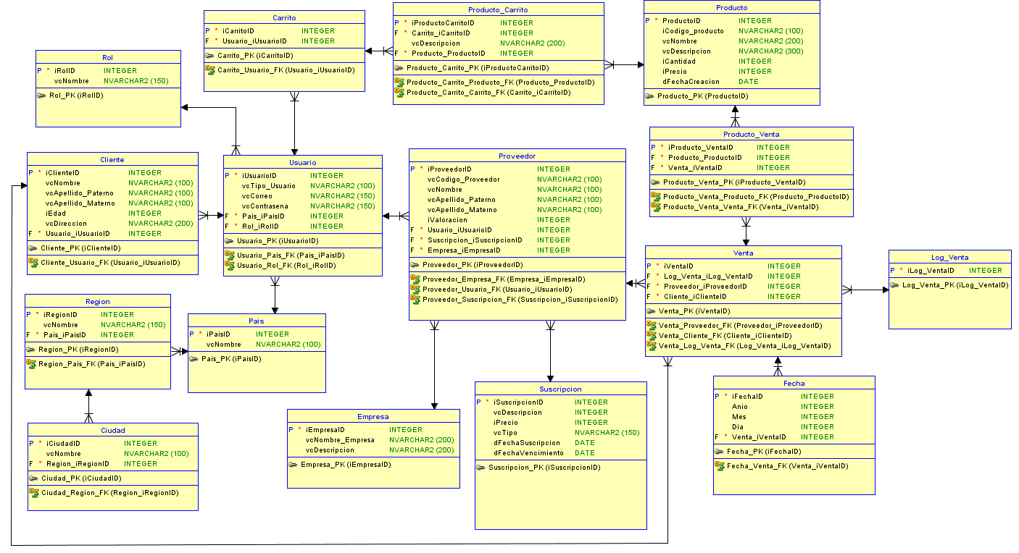

Descripción de Tablas
Código | Nombre | Descripción
TB-001 | USUARIO | Tabla Usuario – Almacena los datos del usuario en la base de datos
TB-002 | CLIENTE | Tabla Cliente – Almacena los datos del cliente en la base de datos
TB-003 | PROVEEDOR | Tabla Proveedor – Almacena los datos del proveedor en la base de datos
TB-004 | ROL | Tabla Rol – Almacena los datos de Rol del usuario en la base de datos
TB-005 | CARRITO | Tabla Carrito – Almacena los datos de Carrito del usuario en la base de datos
TB-006 | PAIS | Tabla Pais – Almacena los datos de Pais del usuario en la base de datos
TB-007 | REGION | Tabla Region – Almacena los datos de Region del Pais del usuario en la base de datos
TB-008 | CIUDAD | Tabla Ciudad – Almacena los datos de Rol del usuario en la base de datos
TB-009 | EMPRESA | Tabla Empresa – Almacena los datos de Empresa del proveedor en la base de datos
TB-010 | SUSCRIPCION | Tabla Suscripcion – Almacena los datos de Suscripcion del proveedor en la base de datos
TB-011 | VENTA | Tabla Venta – Almacena los datos de Venta en la base de datos
TB-012 | FECHA | Tabla Fecha – Almacena los datos de Fecha en la base de datos
TB-013 | LOG_VENTA | Tabla Log_Venta – Almacena los datos de Historial (Log_Venta) de Venta en la base de datos
TB-014 | PRODUCTO | Tabla Producto – Almacena los datos de Venta en la base de datos
TB-015 | PRODUCTO_VENTA | Tabla Producto_Venta – Almacena los datos de Producto de las Ventas en la base de datos
TB-016 | PRODUCTO_CARRITO | Tabla Producto_Carrito – Almacena los datos de Producto en el carrito en la base de datos

  - Parte Dinámica (Diagrama de Secuencias)
5.2.1 Usuarios (Registrarse o Iniciar Sesion y Cerrar Sesion)

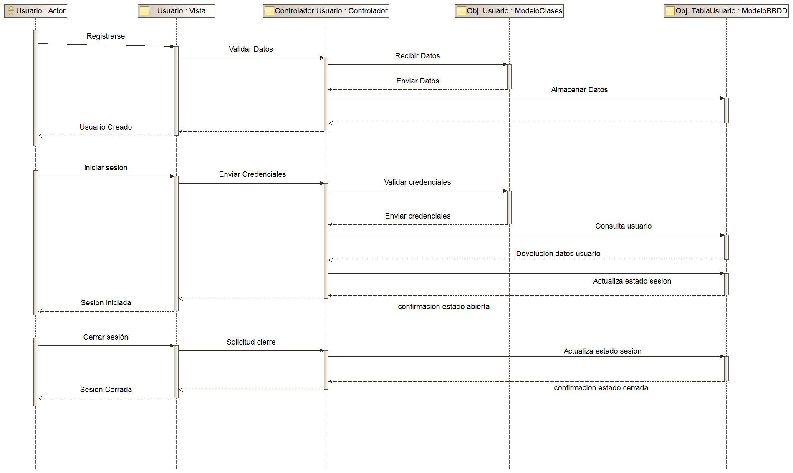

5.2.2 Mantenedor Usuarios

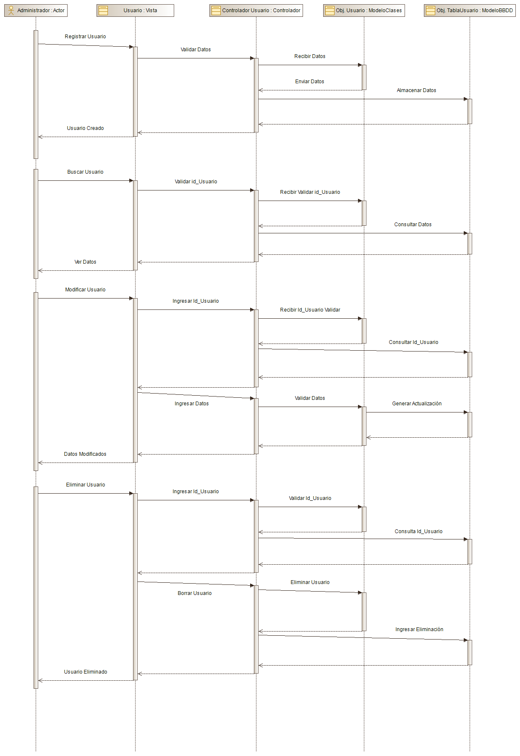

5.2.3 Mantenedor Productos

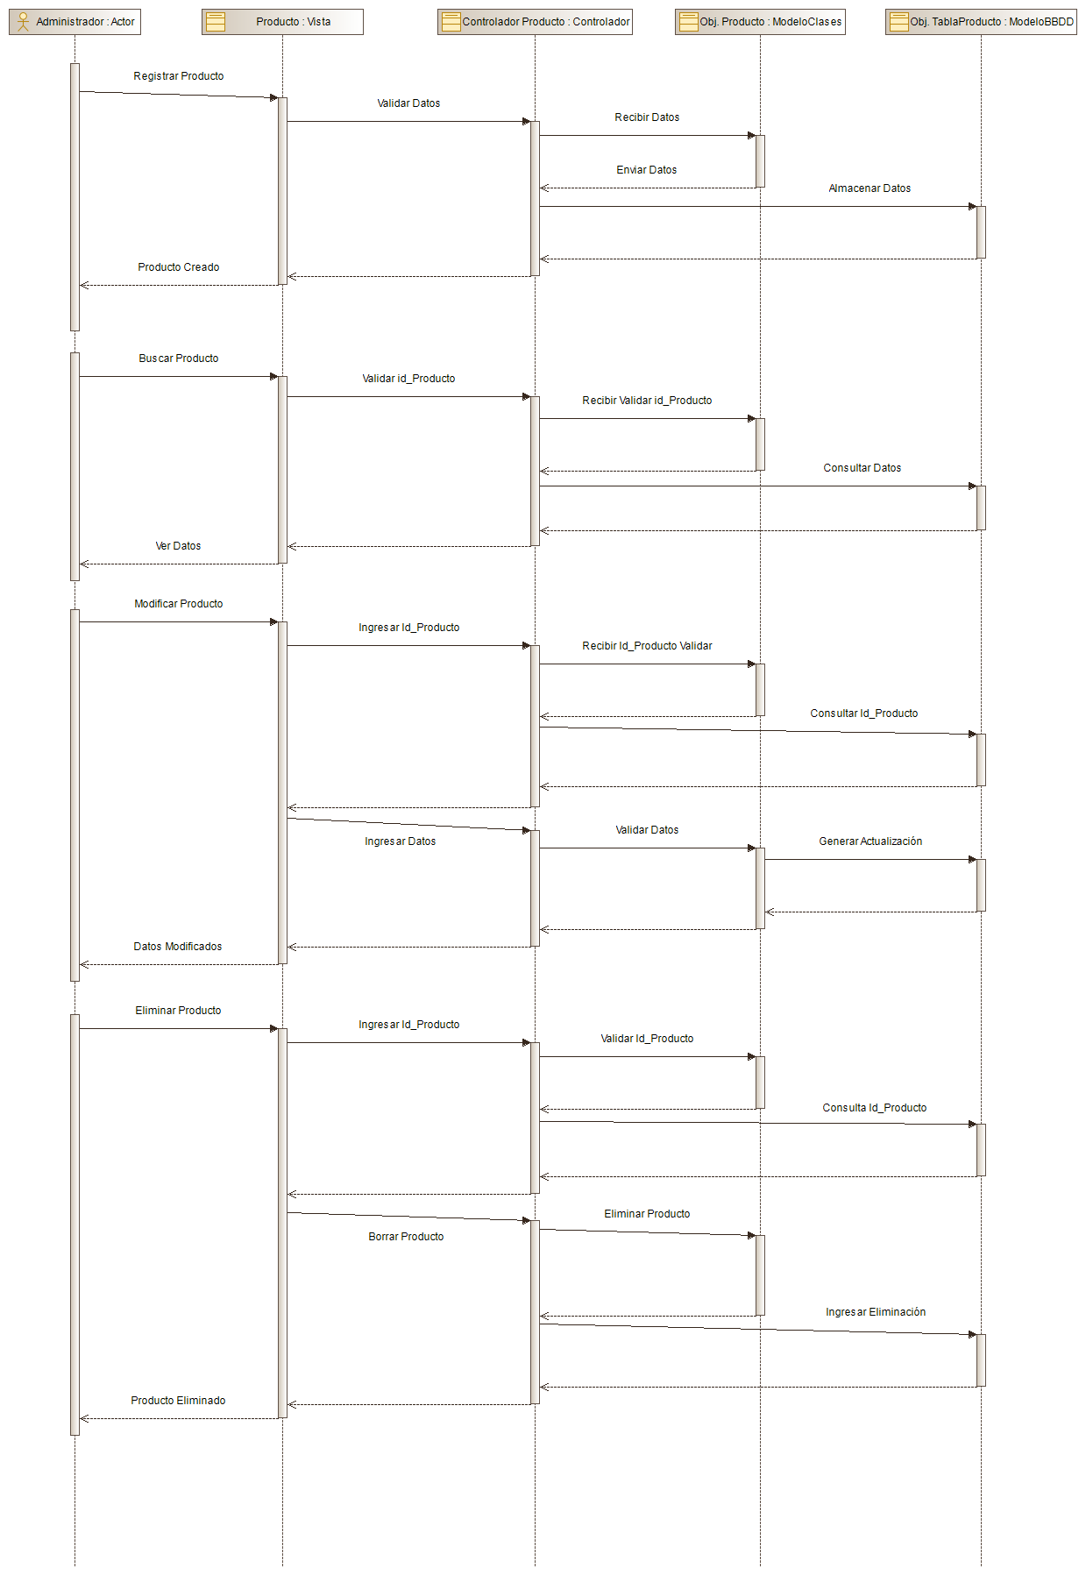

5.2.4 Cliente

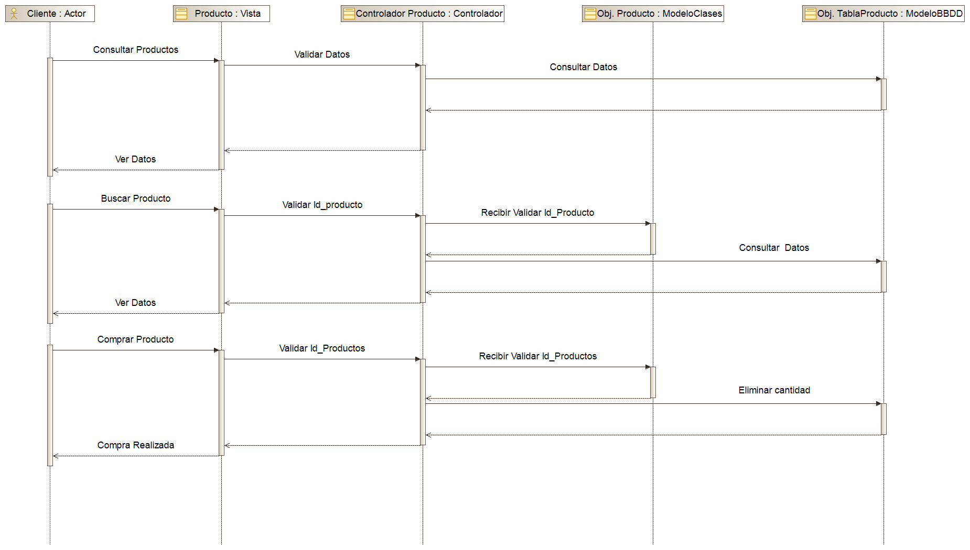

5.2.5 Invitado

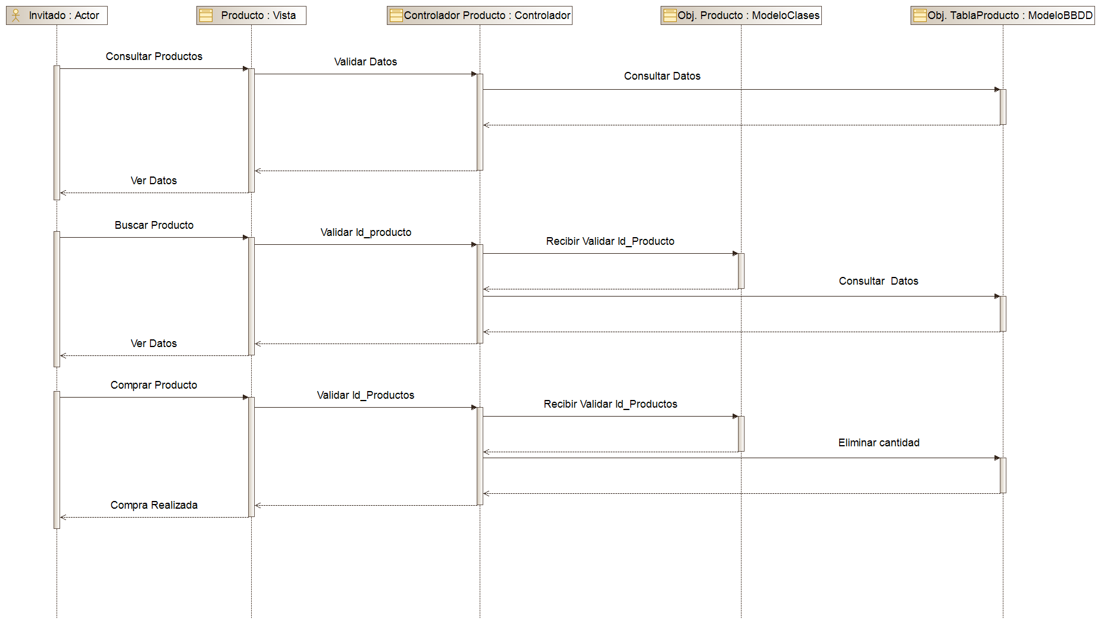

5.2.6 Suscripción

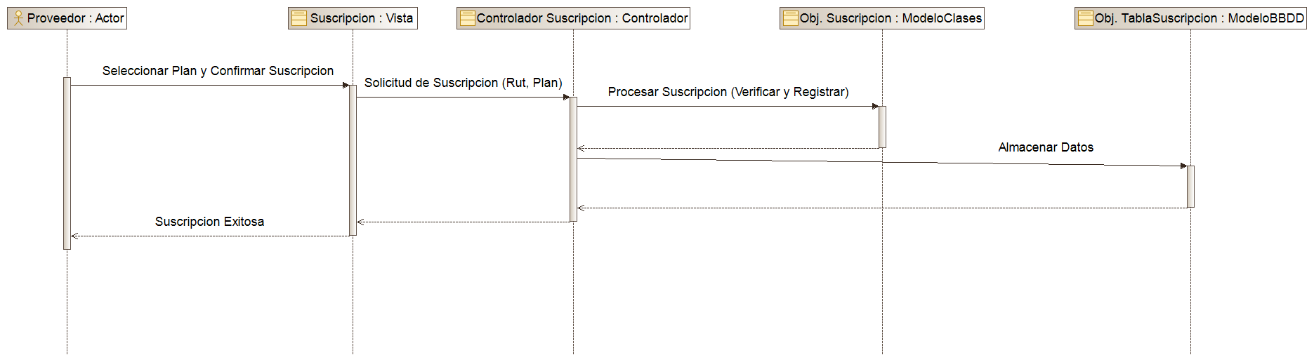

5.2.7 Proveedor

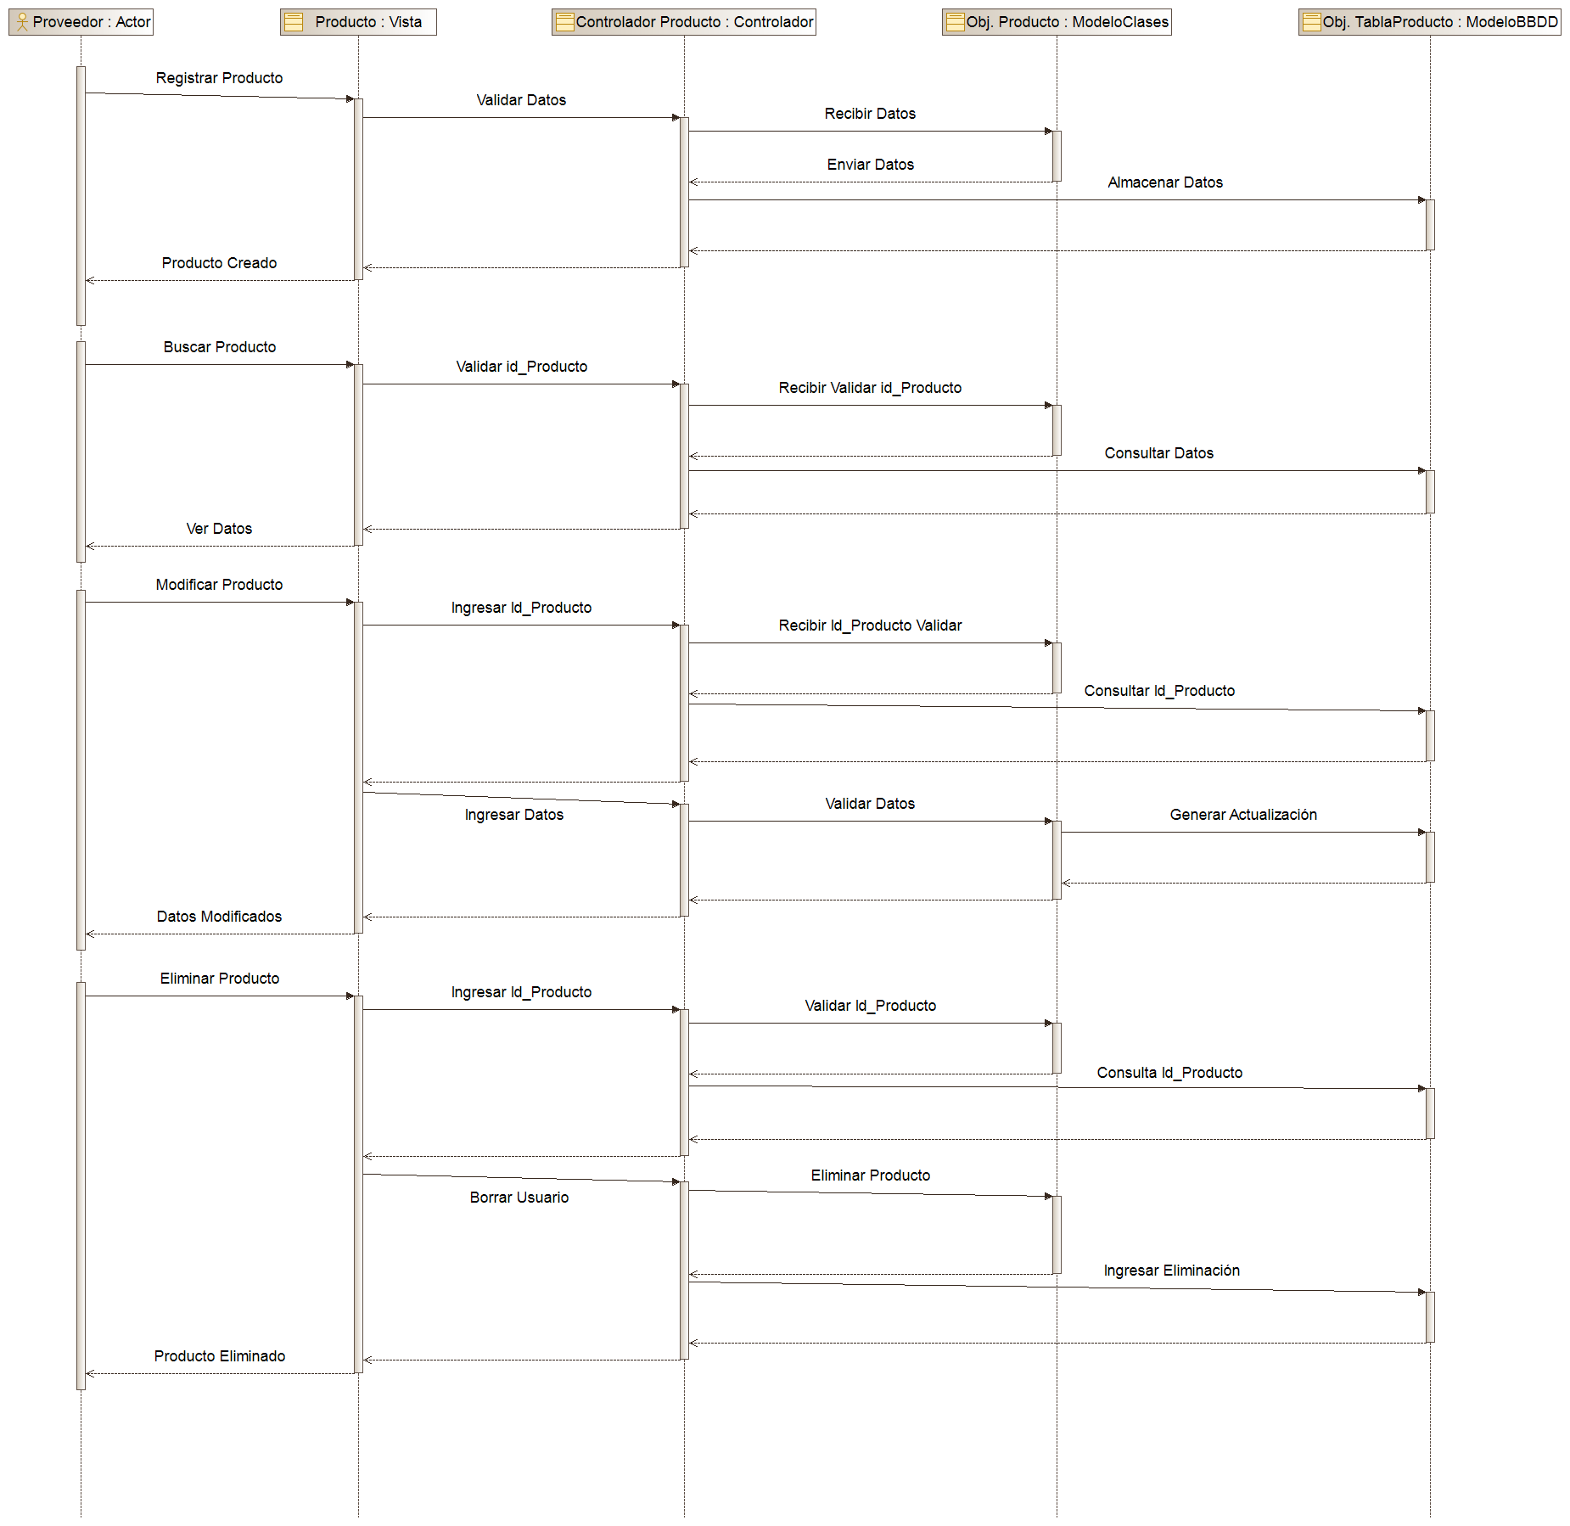
5.2.8 Sistema de Pago

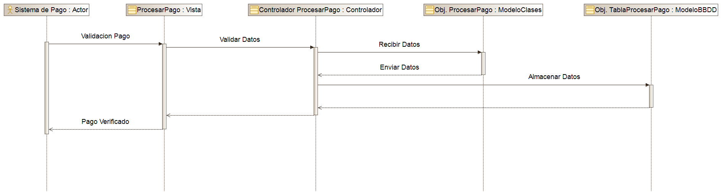

- Vista de Desarrollo o Despliegue
En esta vista se describen las componente o modulos en las cuales se dividirá o implementará el sistema

Ilustración 6: Diagrama de componentes

- 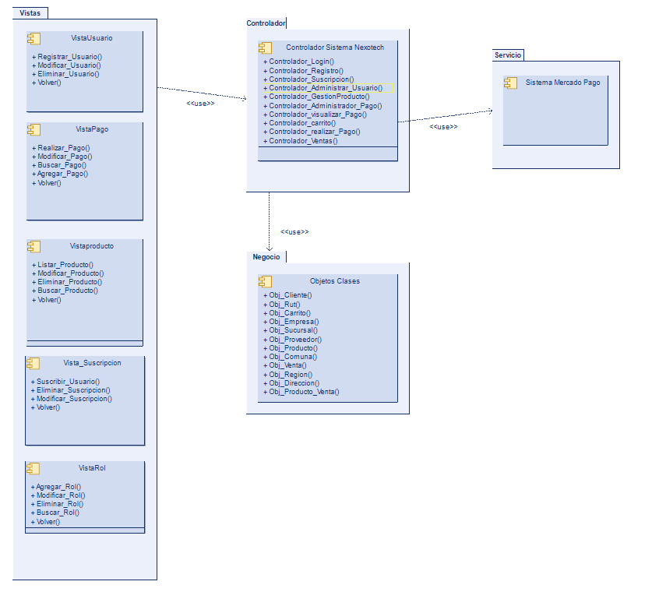
Vista Fisica
En esta vista se despliegan los nodos que participan con el sistema.

Ilustración 7: Diagrama de Despliegue

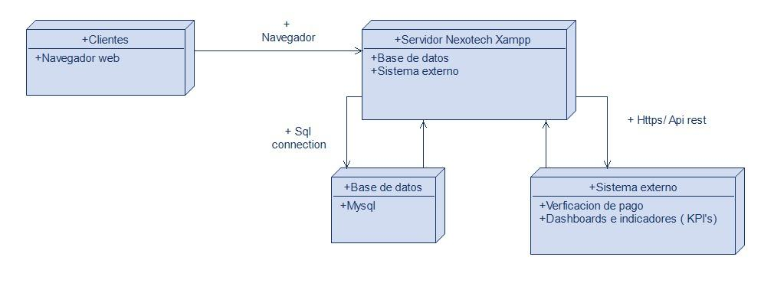
- Decisiones de Diseño y Selección de Alternativas
Las principales decisiones arquitectónicas se tomaron en consideración de la restricción Tiempo de Construcción. Dado que el proyecto debe implementarse en un tiempo ajustado y sin holguras, se privilegió la adopción de una arquitectura conocida y que presente un bajo riesgo en su implementación.

Asimismo, la arquitectura se modularizó y cada módulo serán testeables unitariamente de forma de asegurar que cada pieza tenga una baja tasa de fallas.

Un segundo proposito que fue considerado en la seleccion de alternativa son :

- Análisis de Reutilización
- Ejemplo : Se utilizara el codigo del mantenedor de productos en clientes
- Ejemplo: Se utilizaran plantillas gráficas con los mismos colores y logotipos en el mantendor de clientes, productos, ventas.

